Základní škola Ústí nad Labem, Pod Vodojemem 323/3A příspěvková organizace, 400 1O Ústí nad Labem

UP Česká republika s.r.o. Zelený pruh 1560/99
140 00 Praha 4

OBJEDNÁVKA

Objednáváme u Vás poukázky Unišek + FKSP v hodnotě 2 000,- Kč pro 60 zaměstnanců.
Celková hodnota poukázek: 120 000,- Kč + 1 754,50 Kč manipulační poplatek.

Prosím o dodání 60-ti šekových knížek, poukázky v hodnotě 100,- Kč (v jedné šekové knížce 20 poukázek).

Základní škola Ústí nad Labem, Pod Vodojemem 323/3A, příspěvková organizace
IČ: 44553234 !é,dodr.í kolo Úsli nad Labem
"oti Vodojemem 3'7.Z,3A př, ptvl<o ·á wgonizoce
1S C : 445532.3'1 te)./fm:47? 7-!4-'177
,;

Vyřizuje: Martina Holíková, ekonom
V Ústí nad Labem dne 27.11.2017

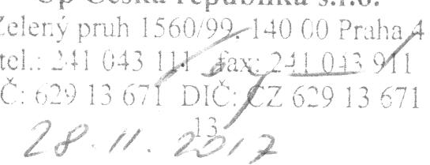
Akceptujeme Vaši objednávku: Dne:

telefon 472 744 477, 474 720 203 | zsvodo jem@volny .cz | IČO 44553234
474 720 204  fax 472 744 477 | www.zsvodojem.cz | IZO 102777799
 | Strana 1 (celkem 1)

